Projekt IT Fitness Test V4 + Ukrajina je nejkomplexnější bezplatný online test digitálních dovedností v Česku, Maďarsku, Polsku, na Slovensku a Ukrajině. Hlavním cílem projektu bylo měření digitální gramotnosti a získání skutečného obrazu o úrovni IT dovedností testovaných respondentů, kdy se hodnotila jejich připravenost na další studium nebo zaměstnání.

Na organizaci testování se letos podílely nezisková organizace Česko.Digital ve spolupráci s Asociací pro aplikovaný výzkum v IT (AAVIT). „Díky datům z IT Fitness Testu budeme mít konečně reálnější přehled o úrovni digitálních kompetencí jak žáků, studentů, učitelů, tak široké veřejnosti. Z přehledové studie od Nadace OSF, STEM a CZ.Nic z března letošního roku totiž vyplývá, že dosavadní existující data o digitálních kompetencích vycházejí pouze ze sebehodnocení a chybí audit digitálních kompetencí české veřejnosti. Data z IT Fitness Testu mají potenciál tuto mezeru zaplnit,“ říká Martina Habová, marketing and communication lead v Česko.Digital.

Testování se zúčastnilo 34 815 žáků základních a 33 194 studentů středních a vysokých škol. Průměrná úspěšnost žáků základních škol se ustálila na úrovni 53 %, u studentů středních a vysokých škol byla průměrná hodnota 54 %. Největší zastoupení měli na základních školách dívky/chlapci ve věku 14 let a v případě SŠ a VŠ to byli studenti ve věku 16 let.

„Nesmírně nás těší, že historicky 2. ročník IT Fitness Testu v České republice skončil obrovským úspěchem – otestováním desetinásobku osob oproti roku 2022. Z pohledu naší Asociace, která zastupuje zájmy sektoru IT a digitalizace, jde o jeden z kroků, který by měl pomoct nastartovat důležitou diskuzi o vlivu digitálních kompetencí na českou ekonomiku. České firmy mohou implementovat moderní digitální technologie pouze za předpokladu, že je pracovníci budou umět efektivně a bezpečně ovládat. Digitální vzdělávání musí začít už na úrovni základních a středních škol a musí probíhat způsobem, který mladé lidi bude motivovat k dalšímu prohlubování dovedností v této oblasti, doplňuje Jaromír Hanzal, ředitel Asociace pro aplikovaný výzkum (AAVIT).

Odbornou záštitu nad projektem pro letošní ročník převzalo Ministerstvo školství, mládeže a tělovýchovy České republiky, Ministerstvo práce a sociálních věcí České republiky, Svaz průmyslu a dopravy České republiky a také místopředseda vlády ČR pro digitalizaci a ministr pro místní rozvoj Ivan Bartoš.

Rozvoj digitálních dovedností v celoživotní perspektivě je jednou z priorit nejen pro Českou republiku, ale také na evropské úrovni v kontextu naplňování společných digitálních cílů do roku 2030 v rámci EU. „I z tohoto důvodu jsem rád, že jsme za Ministerstvo školství, mládeže a tělovýchovy mohli IT Fitness Test podpořit. Výstupy IT Fitness Testu vnímám jako užitečné zhodnocení digitálních dovedností žáků tak, aby jich mohlo být využito pro přípravu dalších opatření a aktivit s cílem smysluplně a efektivně rozvíjet digitální dovednosti nejen žáků, ale také dospělých v České republice,“ uzavírá zmocněnec pro digitální vzdělávání a digitalizaci při ministerstvu školství Martin Úlovec.

Mapování a zvyšování digitálních dovedností jsou pro potřeby resortu školství i jednotlivých aktérů vzdělávání podpořeny jak novým pilířem Digitální vzdělávání v rámci strategie Digitální Česko, tak i evropskou strategií a legislativou, které jsou součástí programu Digitální dekáda 2030. Důležitou součástí naplňování cílů digitálního vzdělávání je rovněž i mezinárodní spolupráce s členskými zeměmi Evropské unie, včetně spolupráce s Ukrajinou.

Níže můžete najít základní výsledky testů zobrazené v grafech. V průběhu prosince zveřejníme a zpřístupníme kompletní zprávu se všemi daty.

GRAFY

- Rozdělení respondentů IT Fitness Test 2023

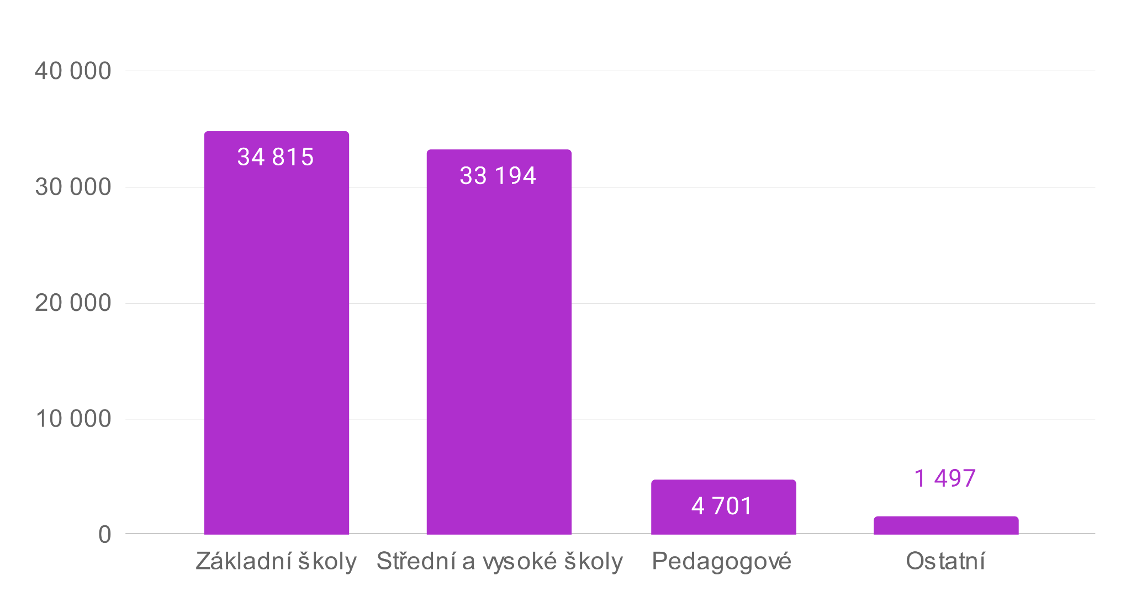

- Dospělá populace
celkově 6 198 respondentů
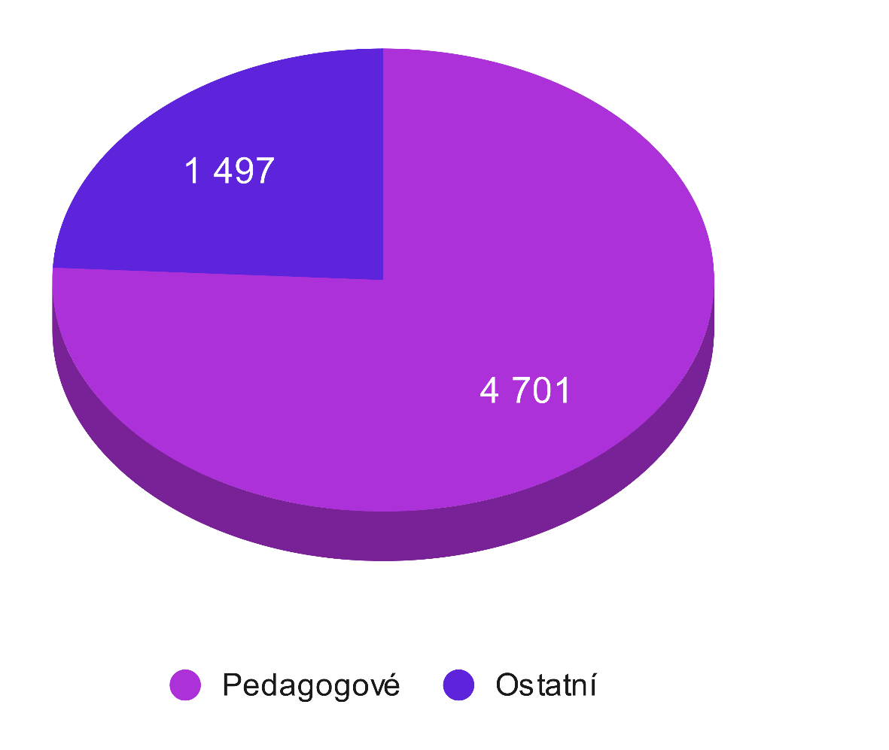

- Průměrná úspěšnost

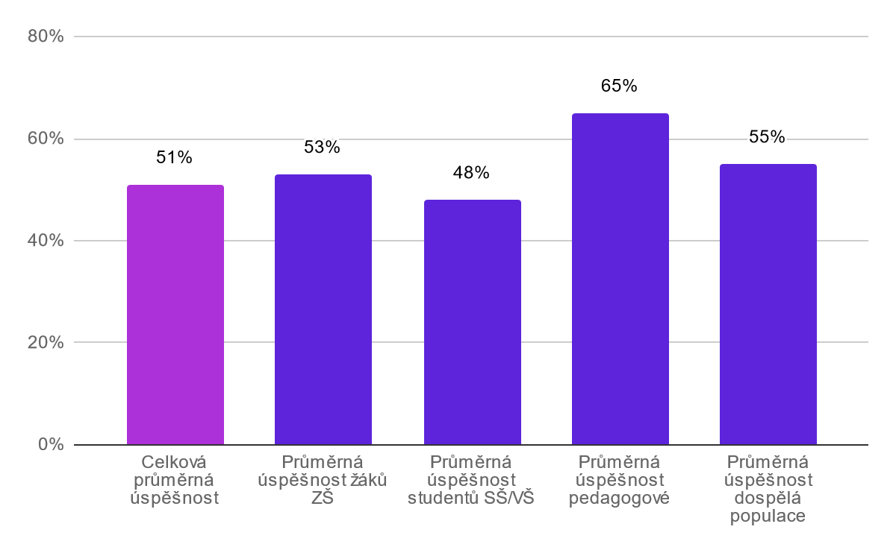

- Mezinárodní srovnání – celkové počty respondentů


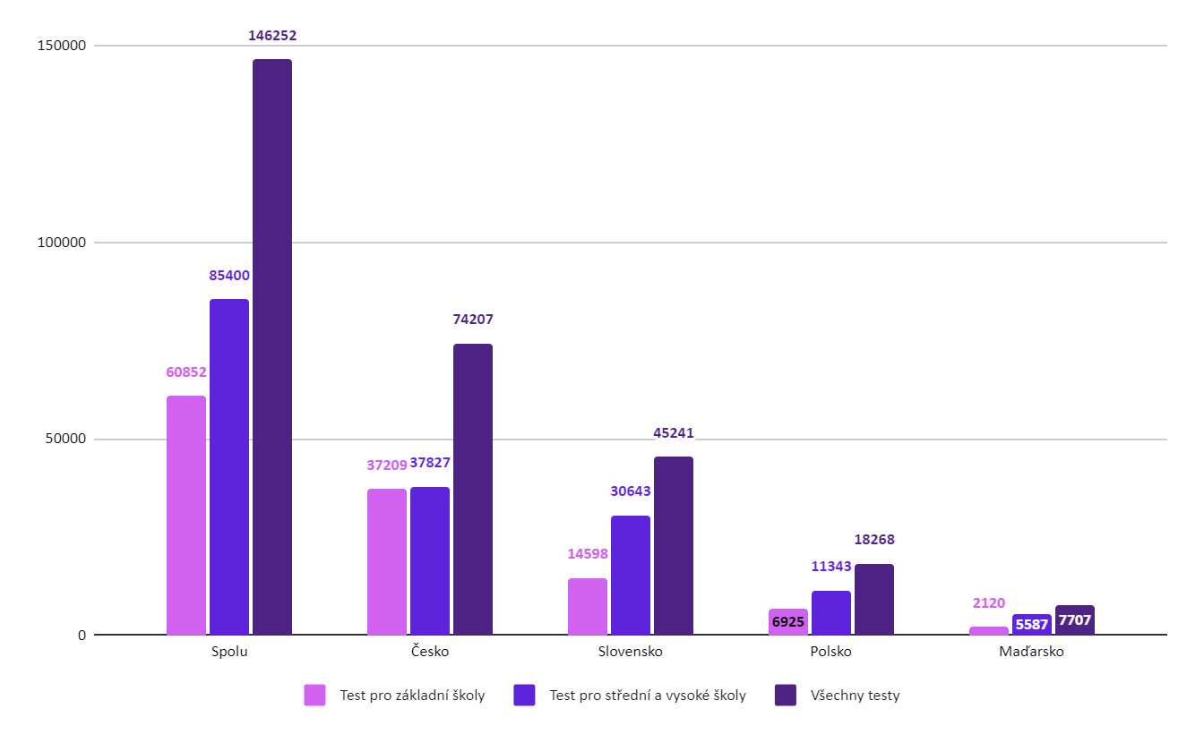

- Mezinárodní srovnání – průměrná úspěšnost
* v tomto grafu je uvedena průměrná úspěšnost o 1 p.b. vyšší než v předchozím grafu, je to z toho důvodu, že tato data zahrnují i dospělou populaci a pedagogy
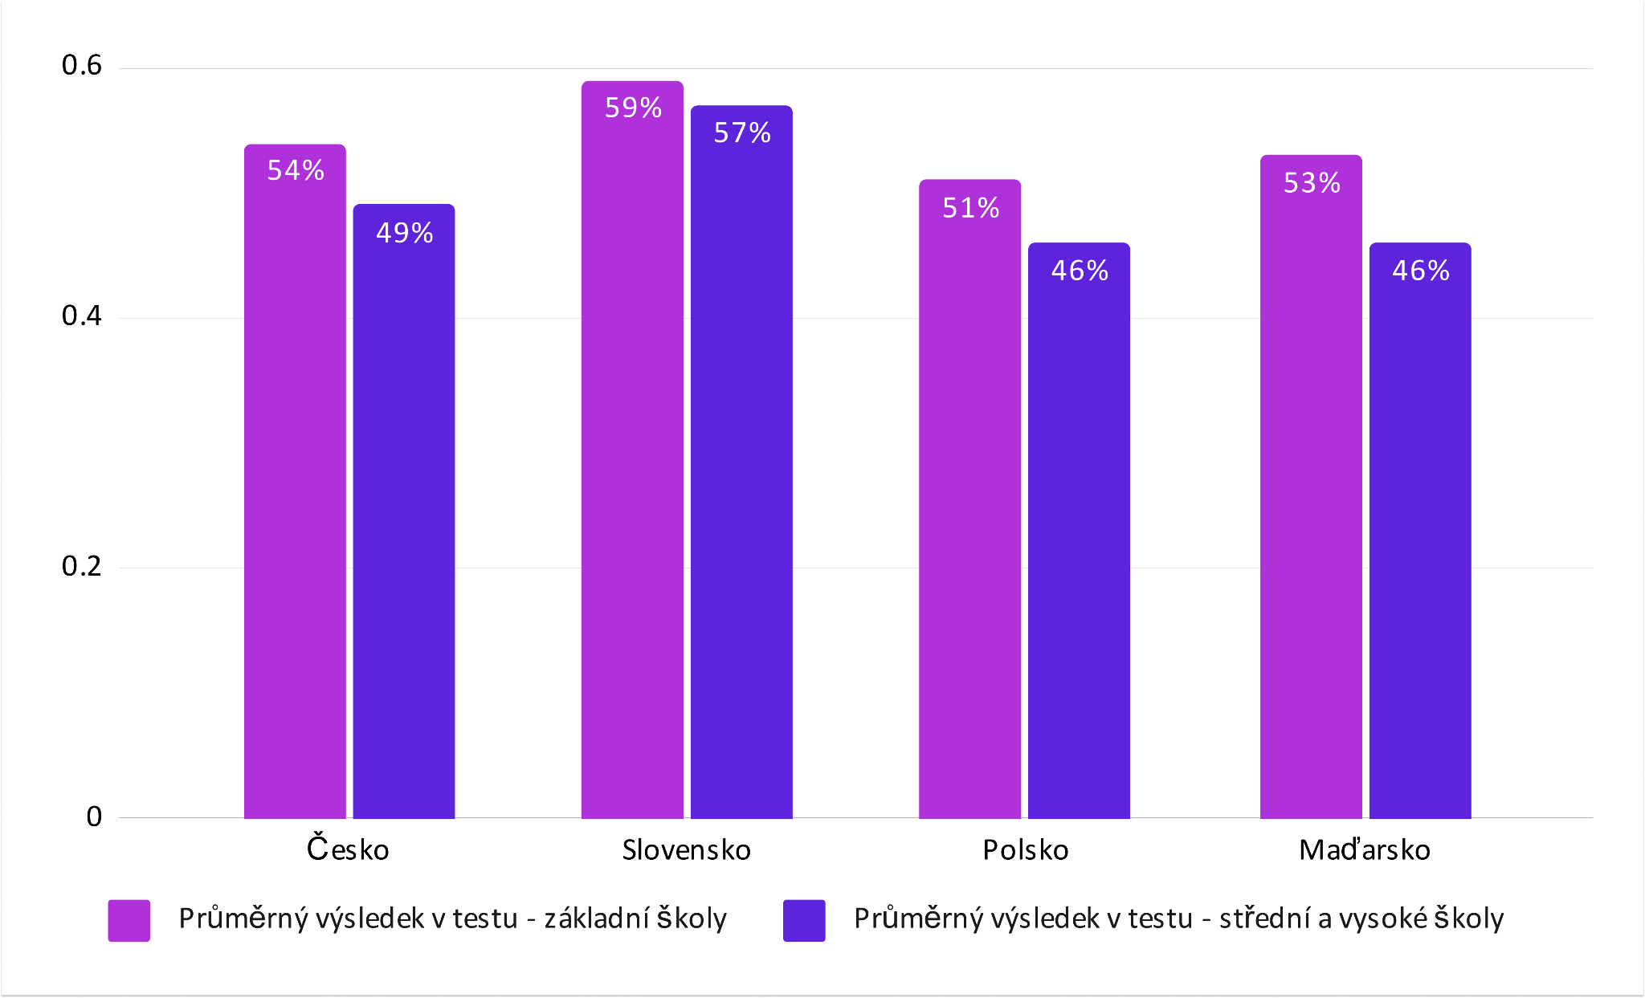

6.
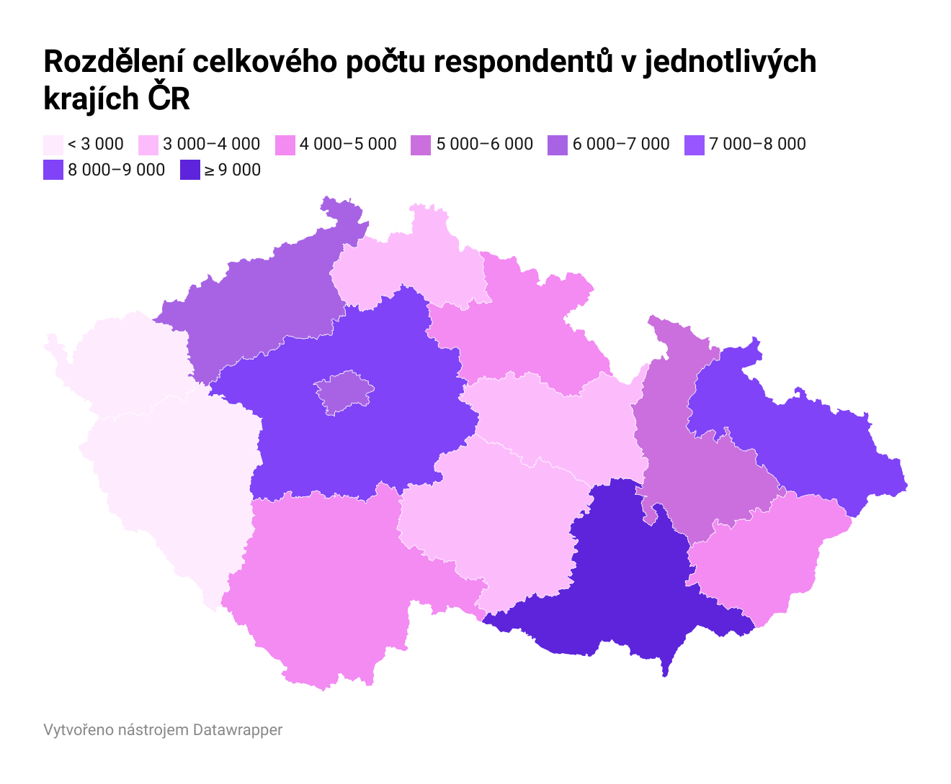

Jihočeský kraj | 4 737 | Středočeský kraj | 8 318
Jihomoravský kraj | 9 131 | Ústecký kraj | 6 448
Karlovarský kraj | 2 436 | Vysočina | 3 468
Královéhradecký kraj | 4 628 | Zlínský kraj | 4 893
Liberecký kraj | 3 012 | Nezařazení | 125
Moravskoslezský kraj | 8 606
Olomoucký kraj | 5 875
Pardubický kraj | 3 133
Plzeňský kraj | 2 667
Praha | 6 730

7. Otestovali jsme 2/3 SŠ a VOŠ – 66,6 %
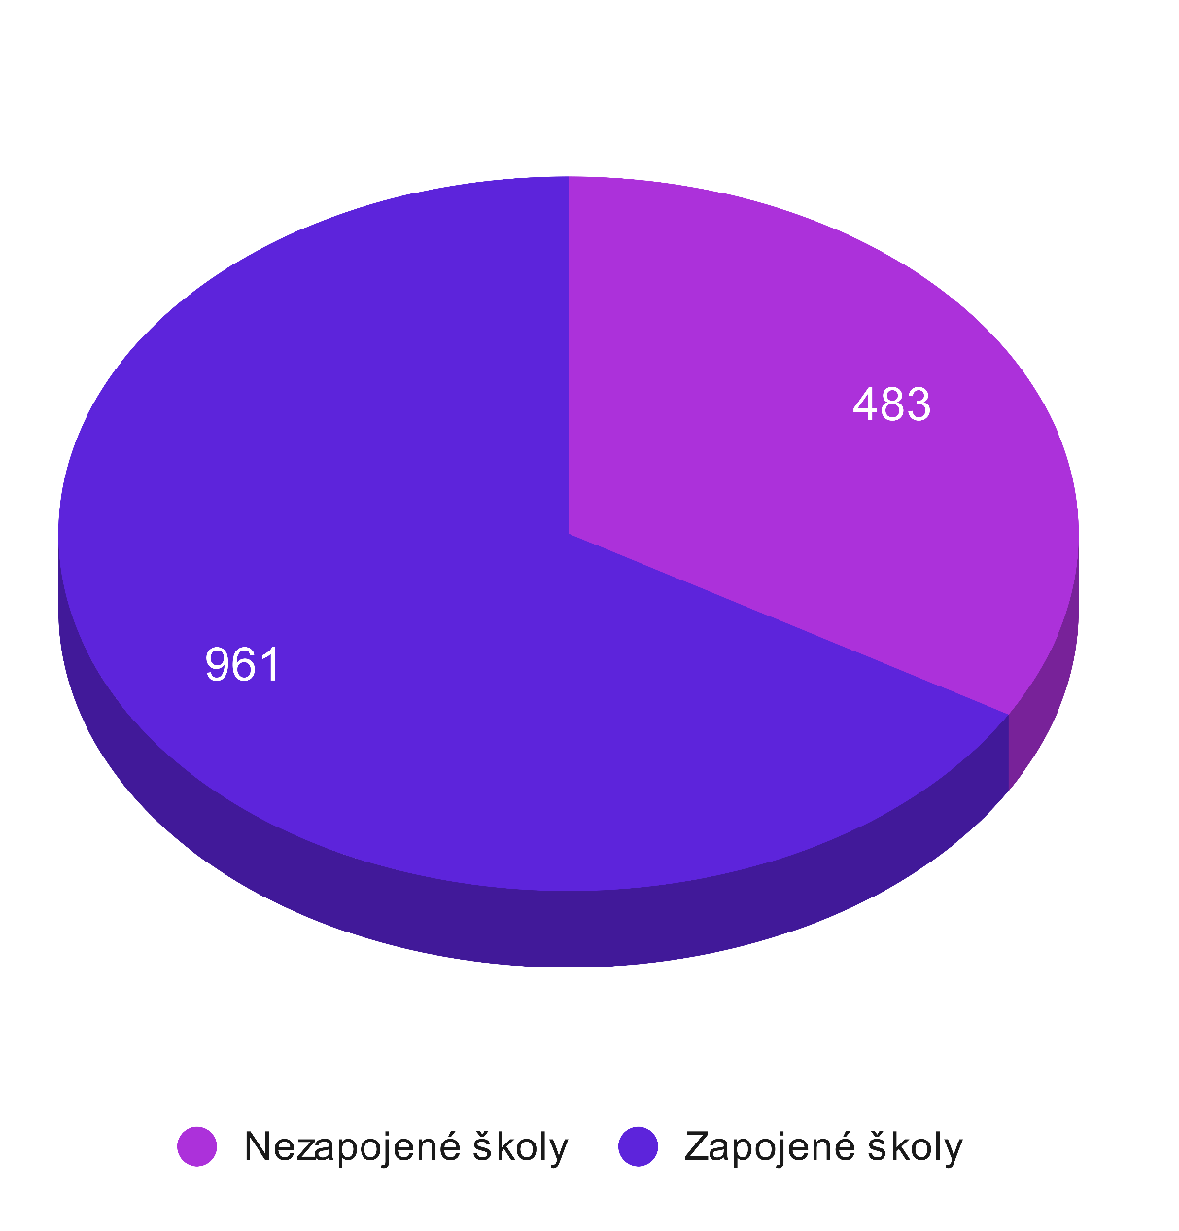

8. Otestovali jsme téměř 1/3 českých ZŠ – 28 %

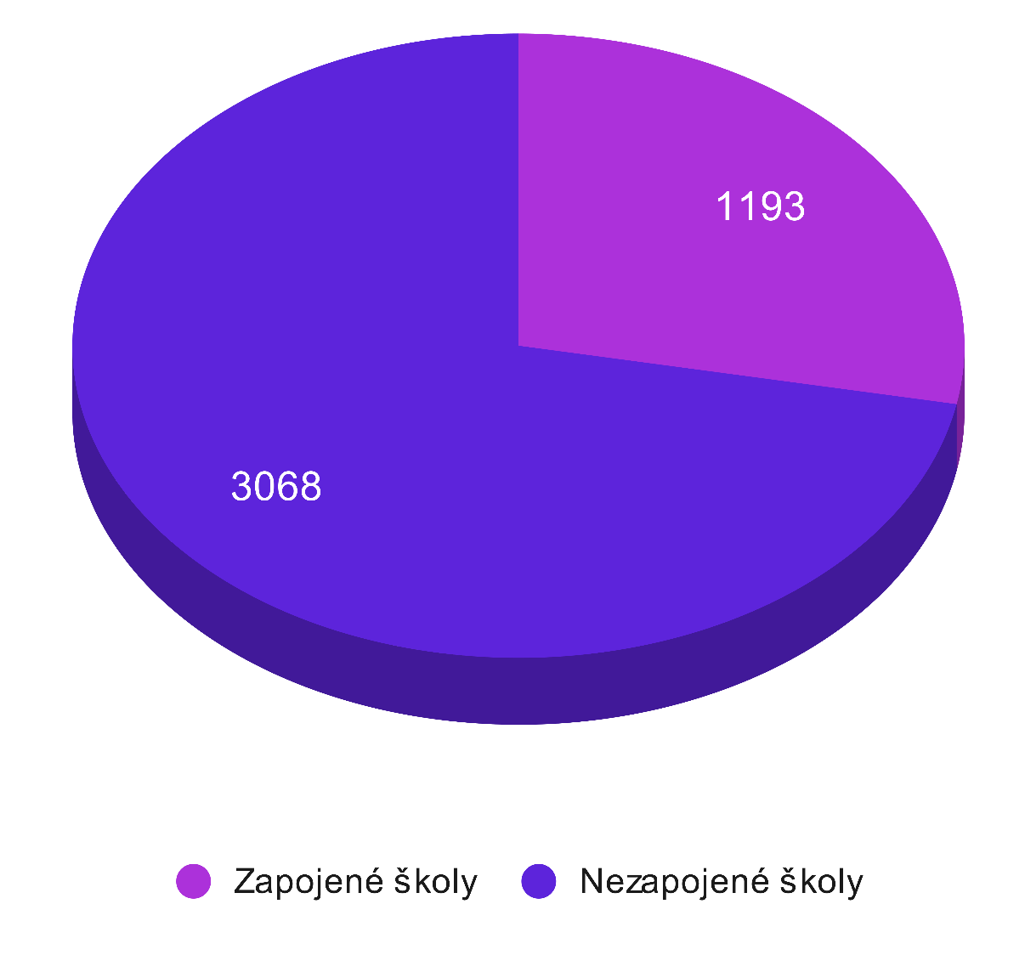

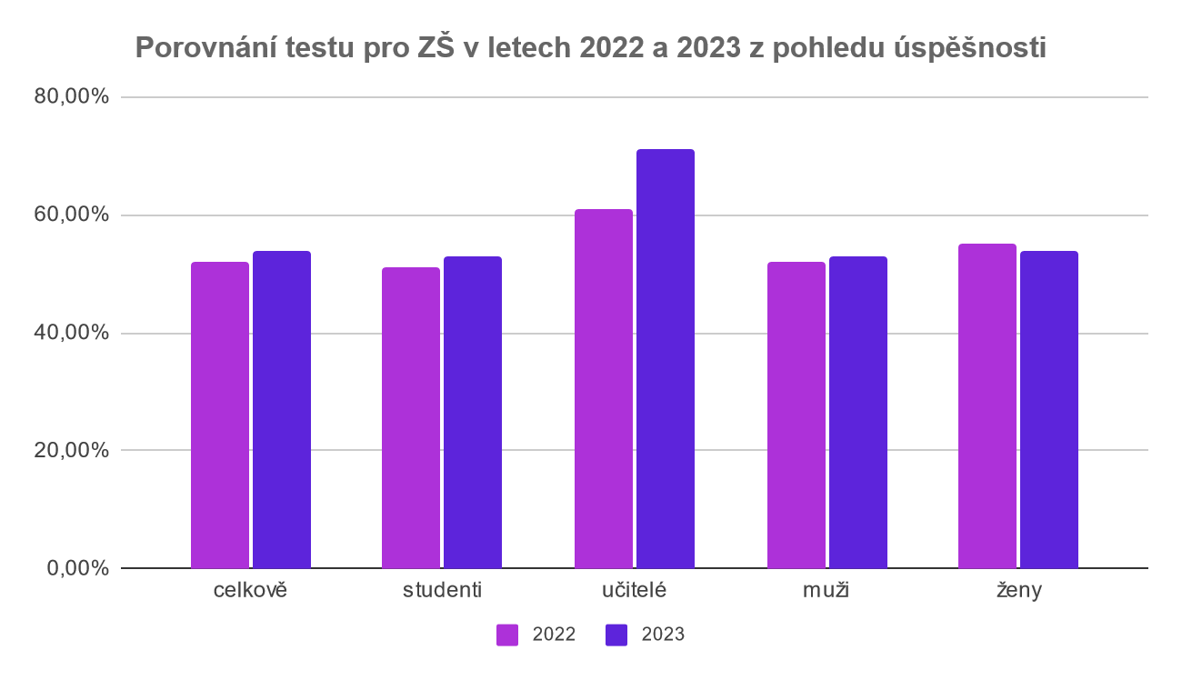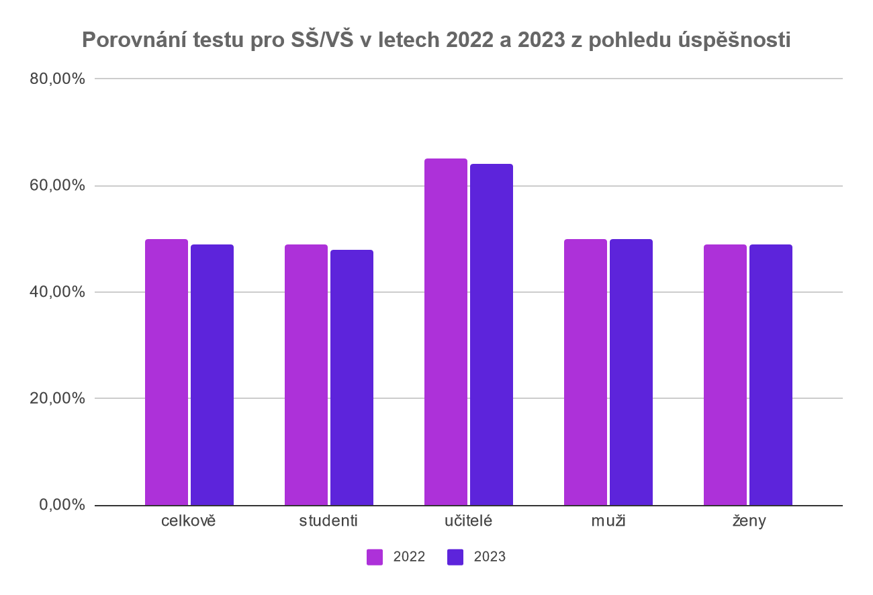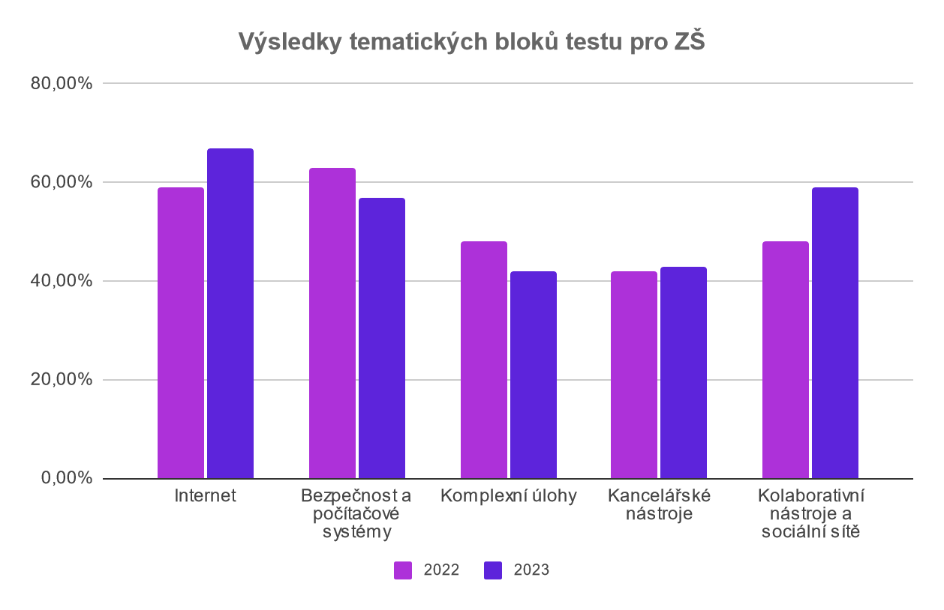
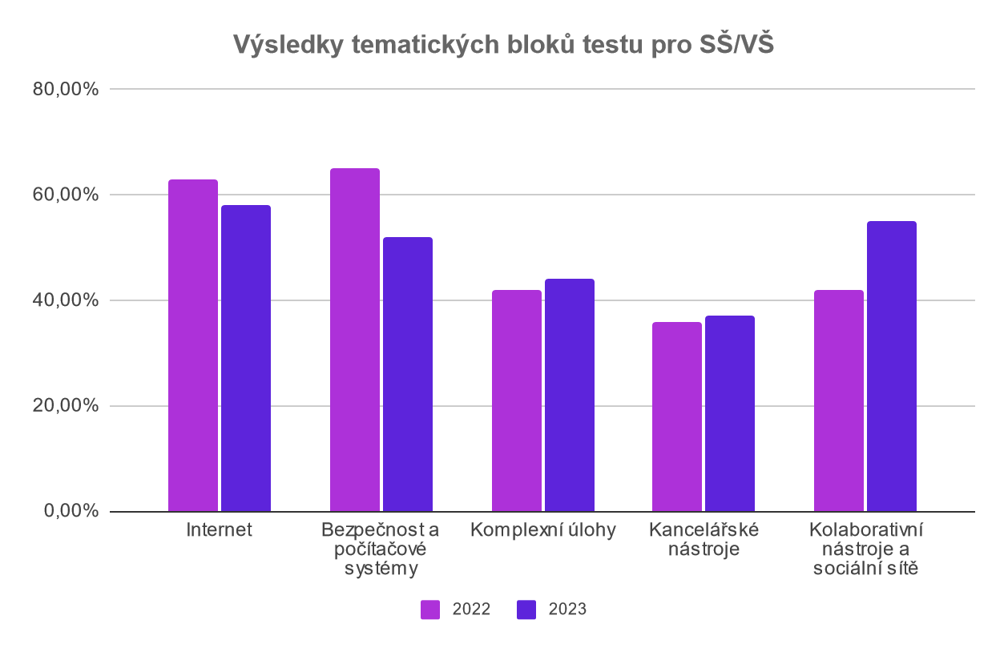
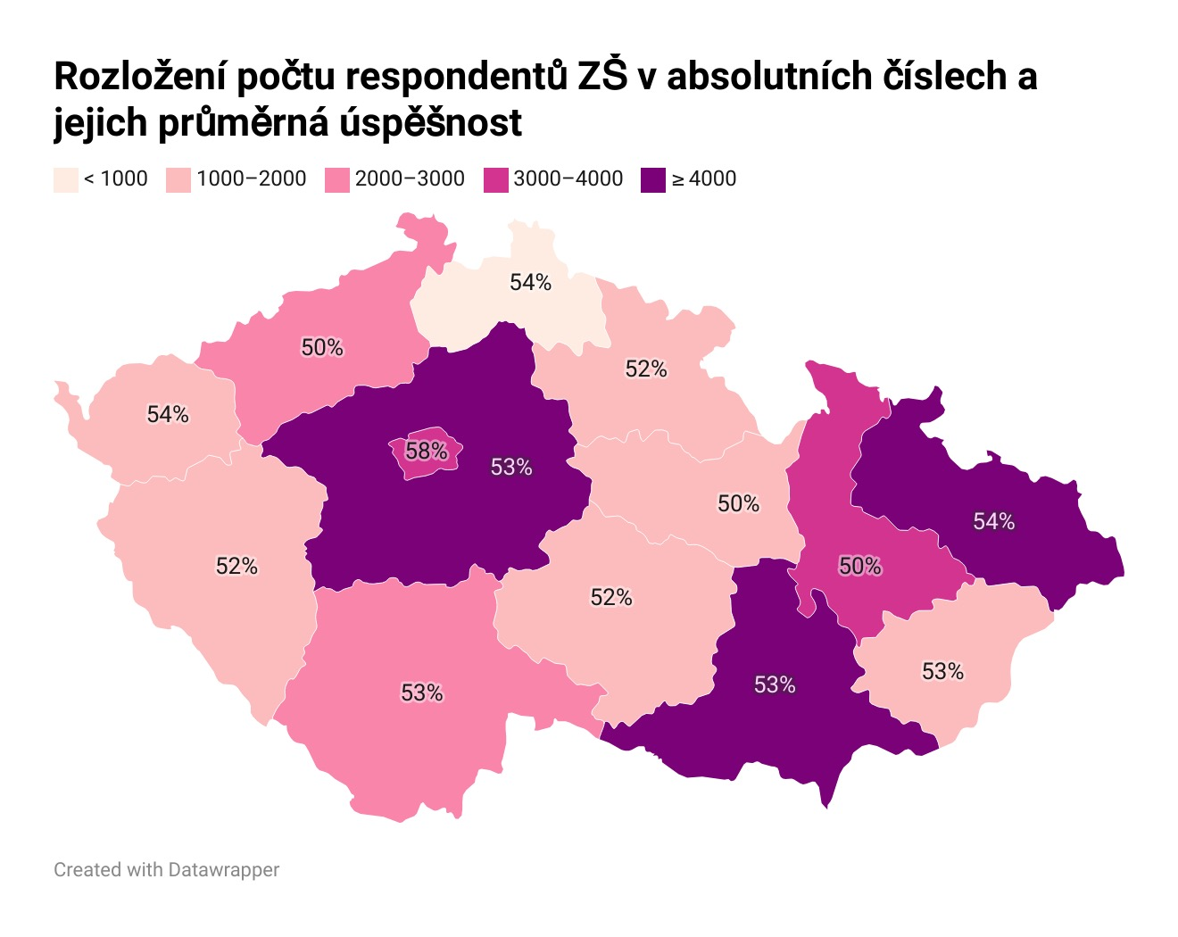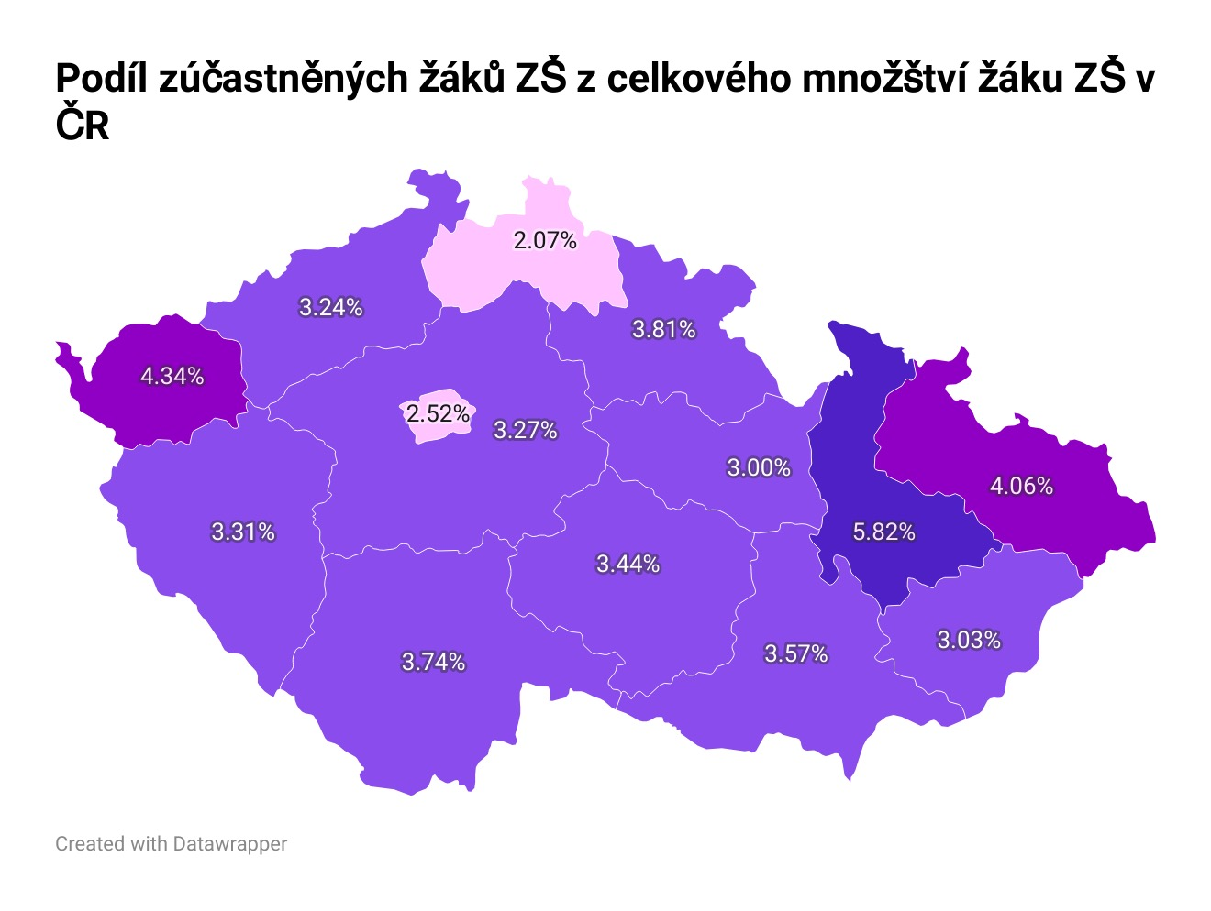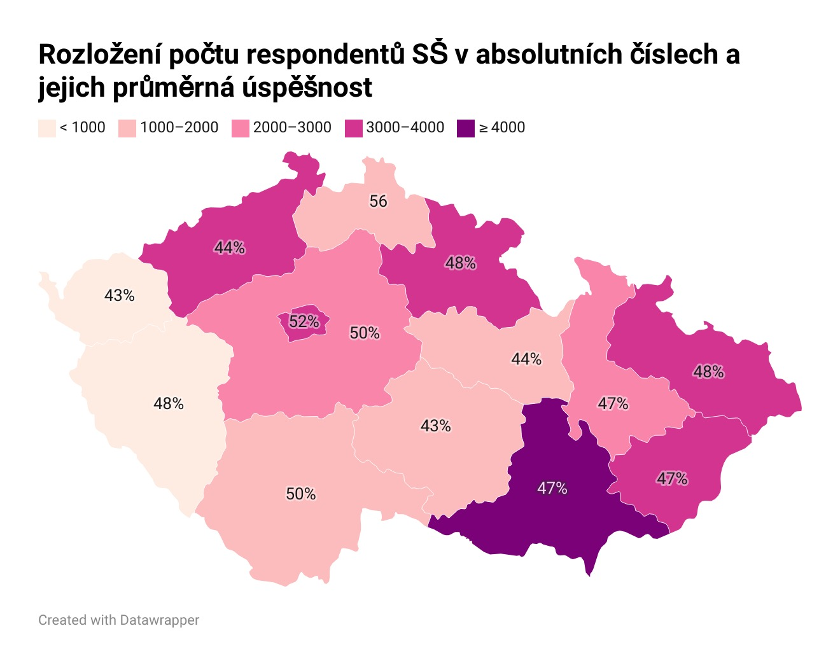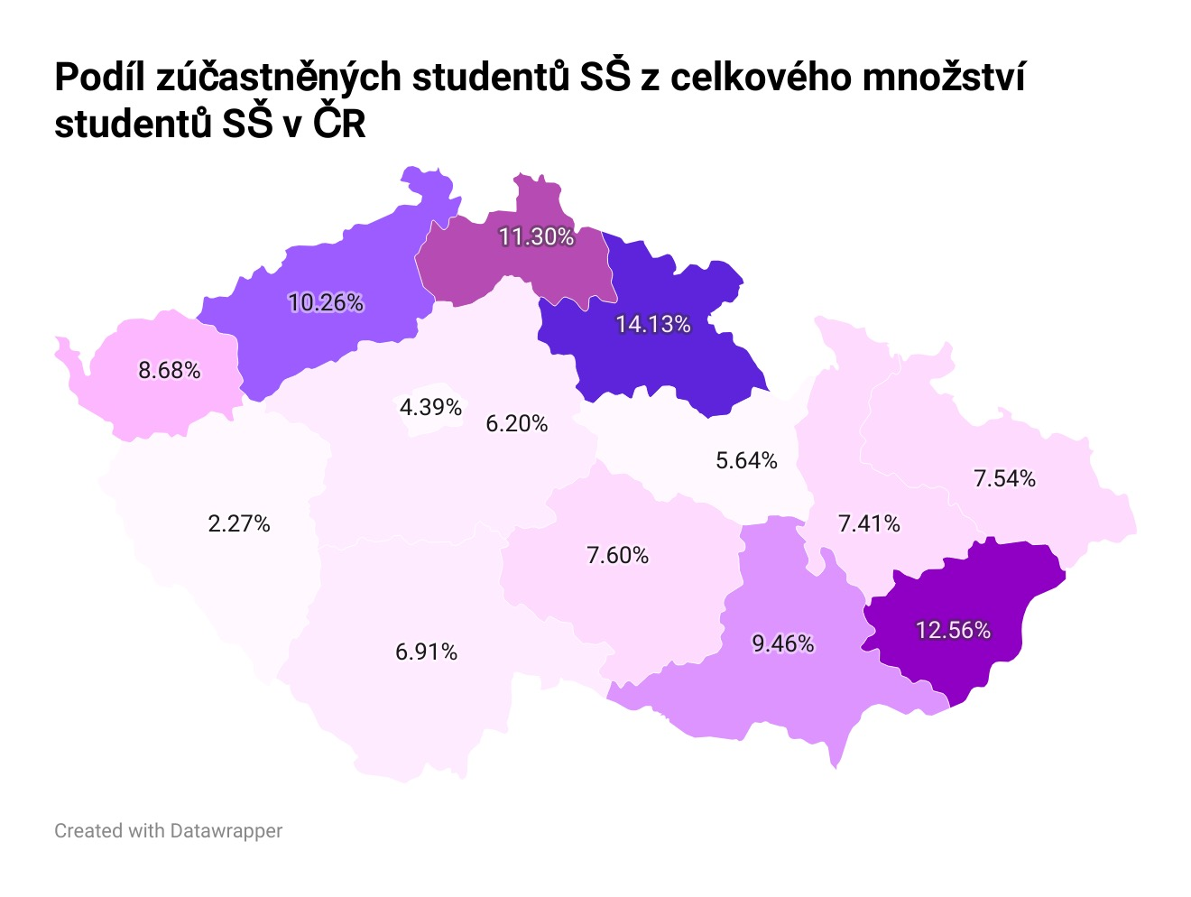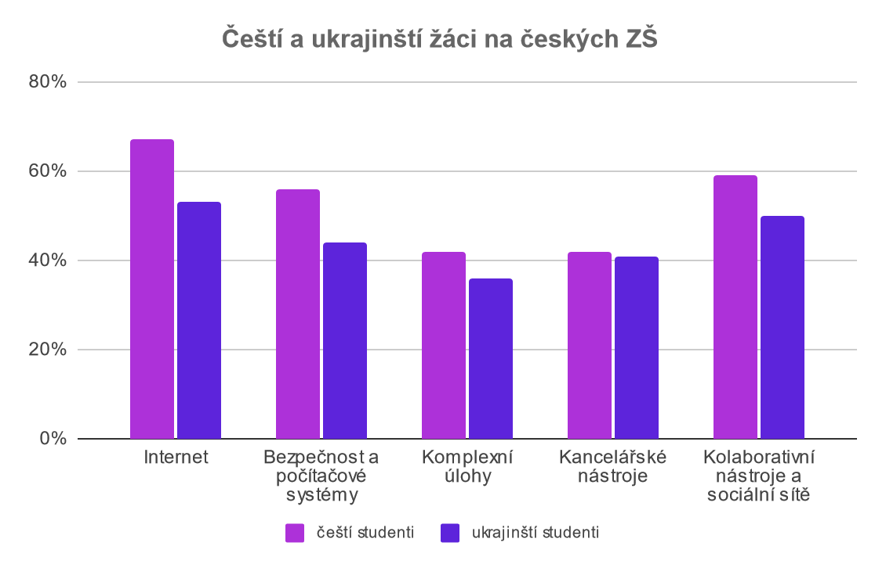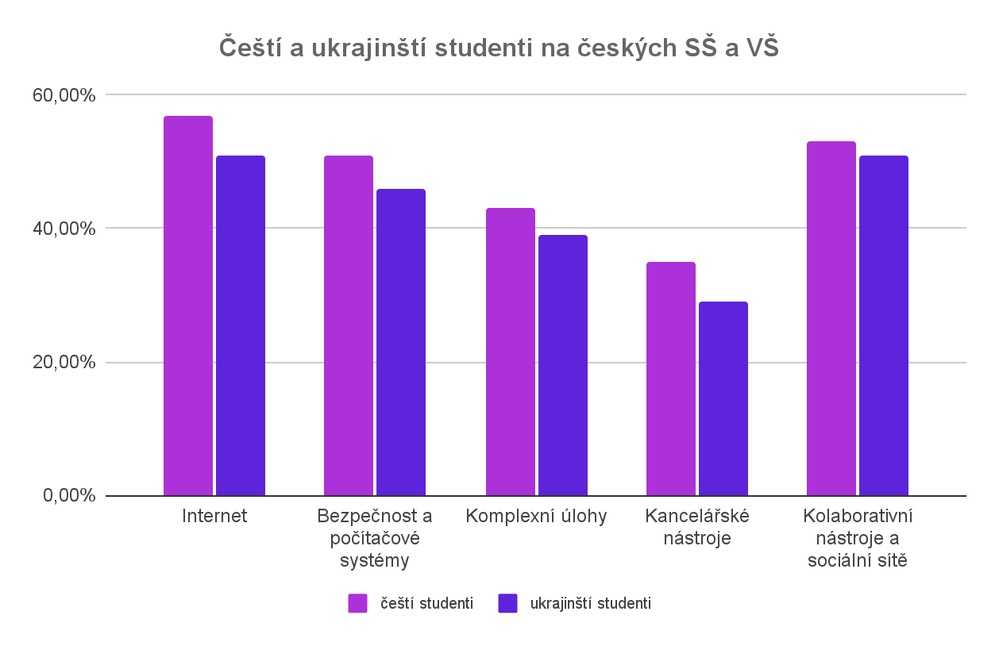

O Česko.Digital:
Česko.Digital funguje jako komunita expertních dobrovolníků, kteří ve svém volném čase pomáhají státnímu a neziskovému sektoru s využitím technologií. Během prvních tří let oslovily projekty komunity na 4 000 000 lidí. Česko.Digital sehrálo klíčovou roli během pandemie, kdy se zapojilo do projektů Dáme roušky a Covid portál, a po vypuknutí války na Ukrajině se zúčastnilo projektu Stojíme za Ukrajinou. Více o komunitě najdete na www.cesko.digital.
Kontakt pro média: Martina Habová, martina@cesko.digital

O Asociaci pro aplikovaný výzkum v IT, z. s. (AAVIT):
AAVIT je asociace pro rozvoj aplikovaných informačních technologií a digitální transformaci. Podporuje profitabilní export digitálních služeb, softwaru a hardwaru. Hájí zájmy IT sektoru na národní a evropské úrovni, mj. díky členství v DIGITALEUROPE. Sdružuje členy všech velikostí – od globálních firem po začínající startupy. V Česku zastupuje iniciativu Laptops for Ukraine. Více o asociaci se dozvíte na www.aavit.cz.
Kontakt pro média: Nicole Baronová, nicole.baronova@abbba.cz, +420 776 204 565, Jaromír Hanzal, hanzal@aavit.cz, +420 732 737 030

